МИНОБРНАУКИ РОССИИ

Федеральное государственное бюджетное образовательное учреждение высшего образования

НИЖЕГОРОДСКИЙ ГОСУДАРСТВЕННЫЙ ТЕХНИЧЕСКИЙ
УНИВЕРСИТЕТ им. Р.Е.АЛЕКСЕЕВА

Институт радиоэлектроники и информационных технологий
Кафедра информатики и систем управления
Лабораторная работа №1
ОТЧЕТ
По лабораторной работе
по дисциплине

Информатика и компьютерные технологии

РУКОВОДИТЕЛЬ:
Степаненко М.А.

СТУДЕНТ:
Ушаков Д. О.

25-ИВТ-2-2

Работа защищена «___» ____________
С оценкой ________________________

Нижний Новгород, 2026
Задание 1.1 – Определение расстояния до ближайшего почтового отделения.
В приложении 2ГИС на карте города было отмечено место моего проживания. С помощью инструмента «поиск» было найдено ближайшее почтовое отделение. Затем был построен маршрут от места моего проживания до данного почтового отделения. С помощью инструмента «Линейка» было измерено расстояние по прямой между двумя точками. Расстояние составило 584 метра.

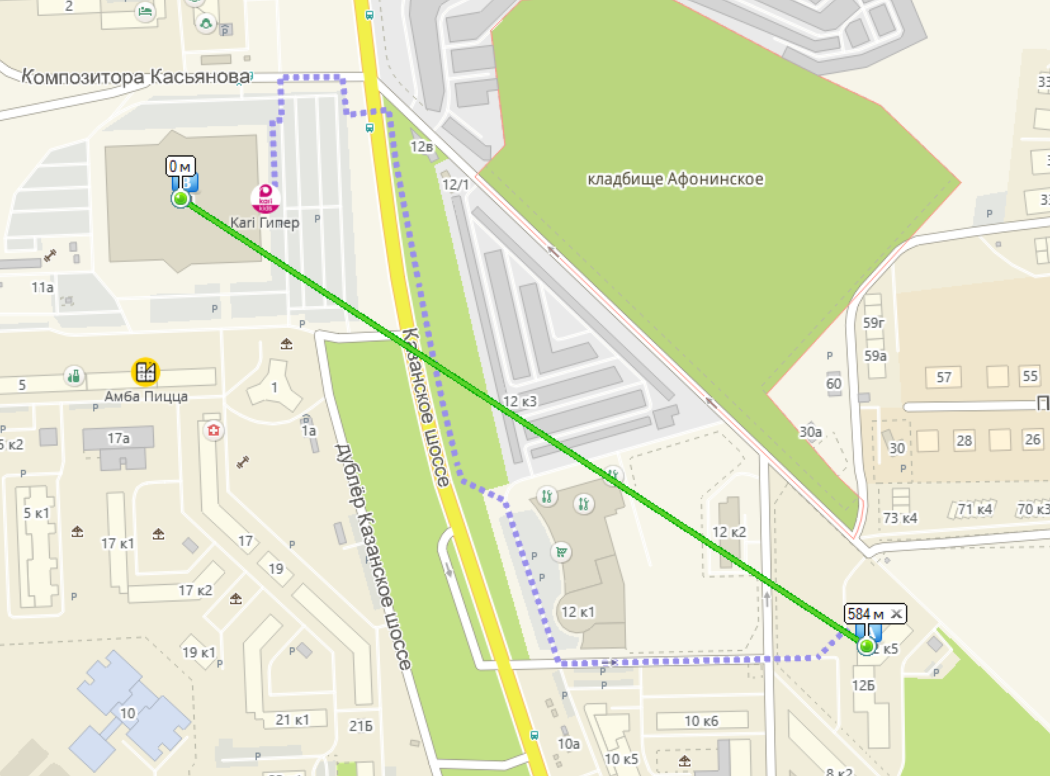
Рис. 1 – Путь от места проживания до ближайшего почтового отделения.
Задание 1.2 - пункты выдачи интернет-заказов, находящиеся в радиусе 1 км от моего адреса проживания
С помощью инструмента «Радиус» был построен круг радиусом 1 км. от моего места проживания. В пределах данного радиуса были найдены пункты выдачи интернет заказов. Всего в радиусе 1 км. находится 12 организаций с 48 пунктами выдачи.

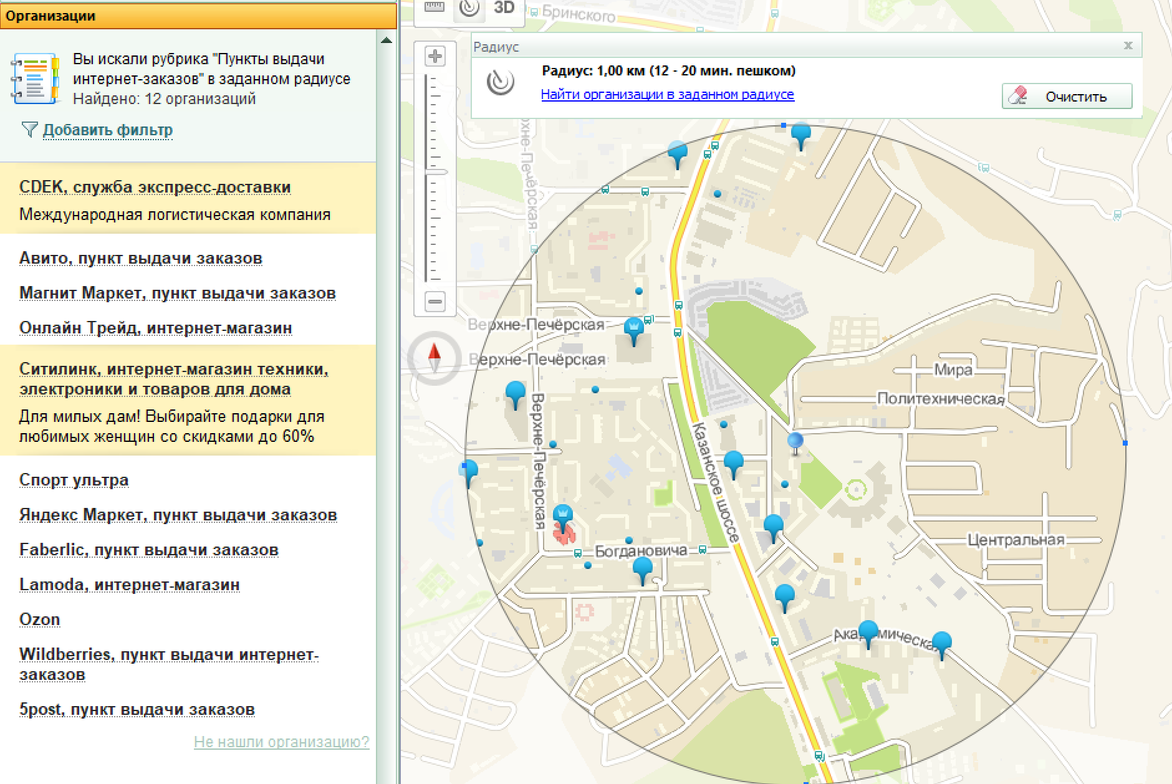
Рис. 2 – пункты выдачи интернет заказов в радиусе 1 км.
Задание 1.3 – маршруты до 1 и 6 корпусов НГТУ
В приложении 2ГИС были построены маршруты движения от места проживания до 1 и 6 корпусов НГТУ. Были рассмотрены несколько вариантов маршрутов с использованием общественного транспорта и пешеходных участков. Оптимальное расстояние до 1 корпуса НГТУ составило 7,01 км, до 6 корпуса НГТУ 269 м.
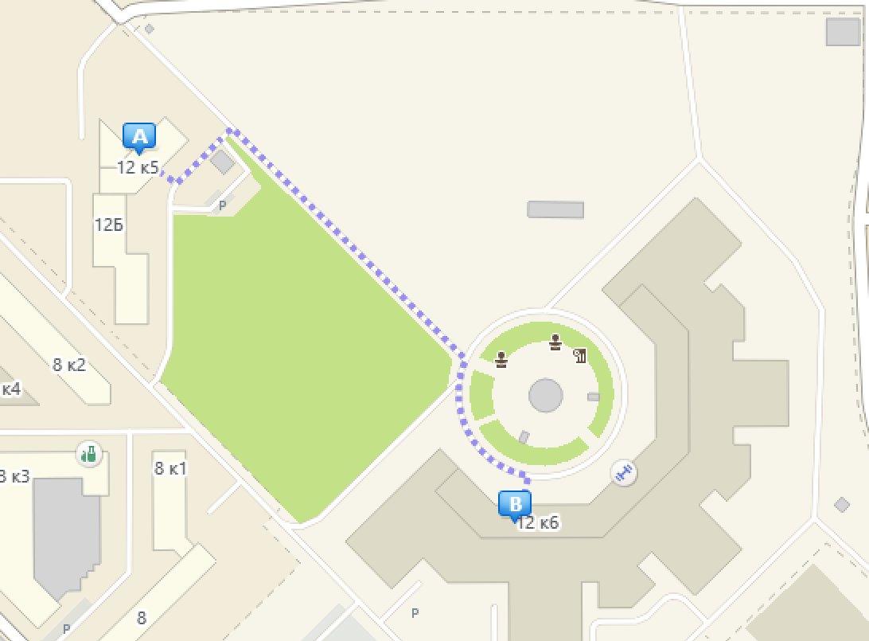
Рис. 3 – маршрут до 6 корпуса НГТУ.
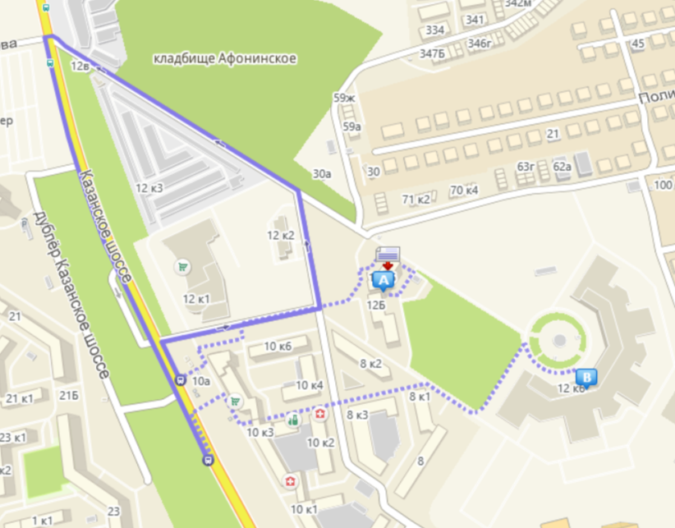
Рис 4 – альтернативный маршрут до 6 корпуса НГТУ.
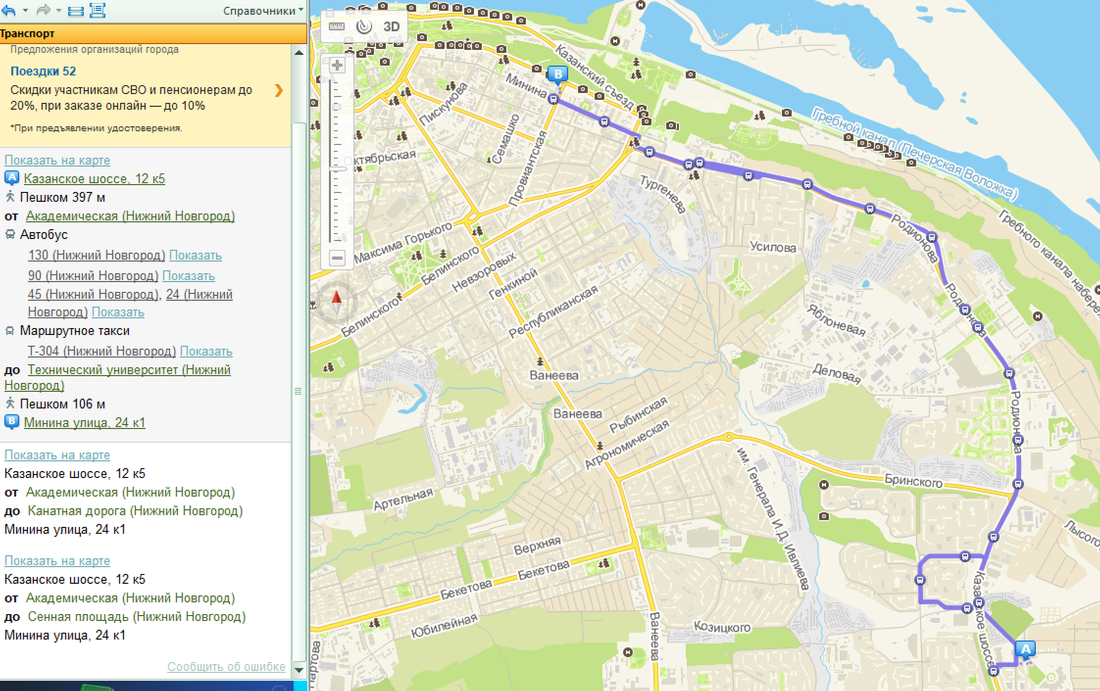
Рис. 5 – маршрут до 1 корпуса НГТУ.
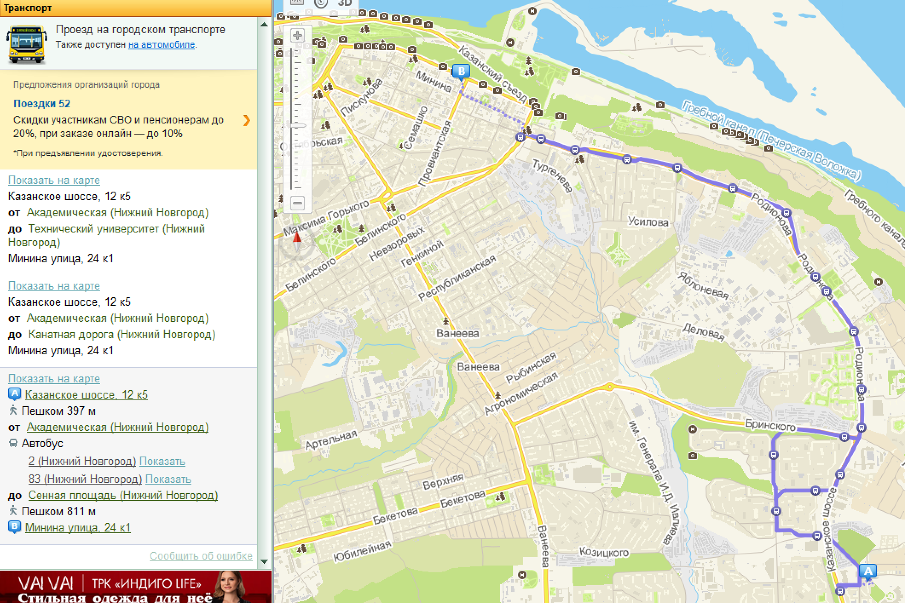
Рис. 6. – альтернативный маршрут до 1 корпуса НГТУ.
Задание 2.1 - работа с онлайн-картой Яндекс карты. Дорожная ситуация на текущий момент времени.
С помощью сервиса Яндекс карты была определена дорожная ситуация в городе. На момент выполнения работы уровень загруженности составил 3 балла. Так же был рассмотрен прогноз дорожной ситуации на ближайшие 5 часов.
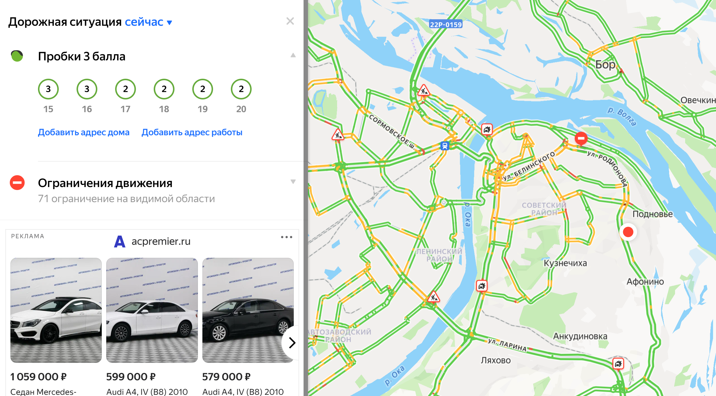
Рис. 7 – Дорожная ситуация и прогноз на ближайшие 5 часов.
Задание 2.2 – Дорожные события.
На карте Дорожных событий были зафиксированы различные события, такие как дорожно-транспортные происшествия, дорожные работы и ограничения движения. Всего было найдено 79 ограничений движения.
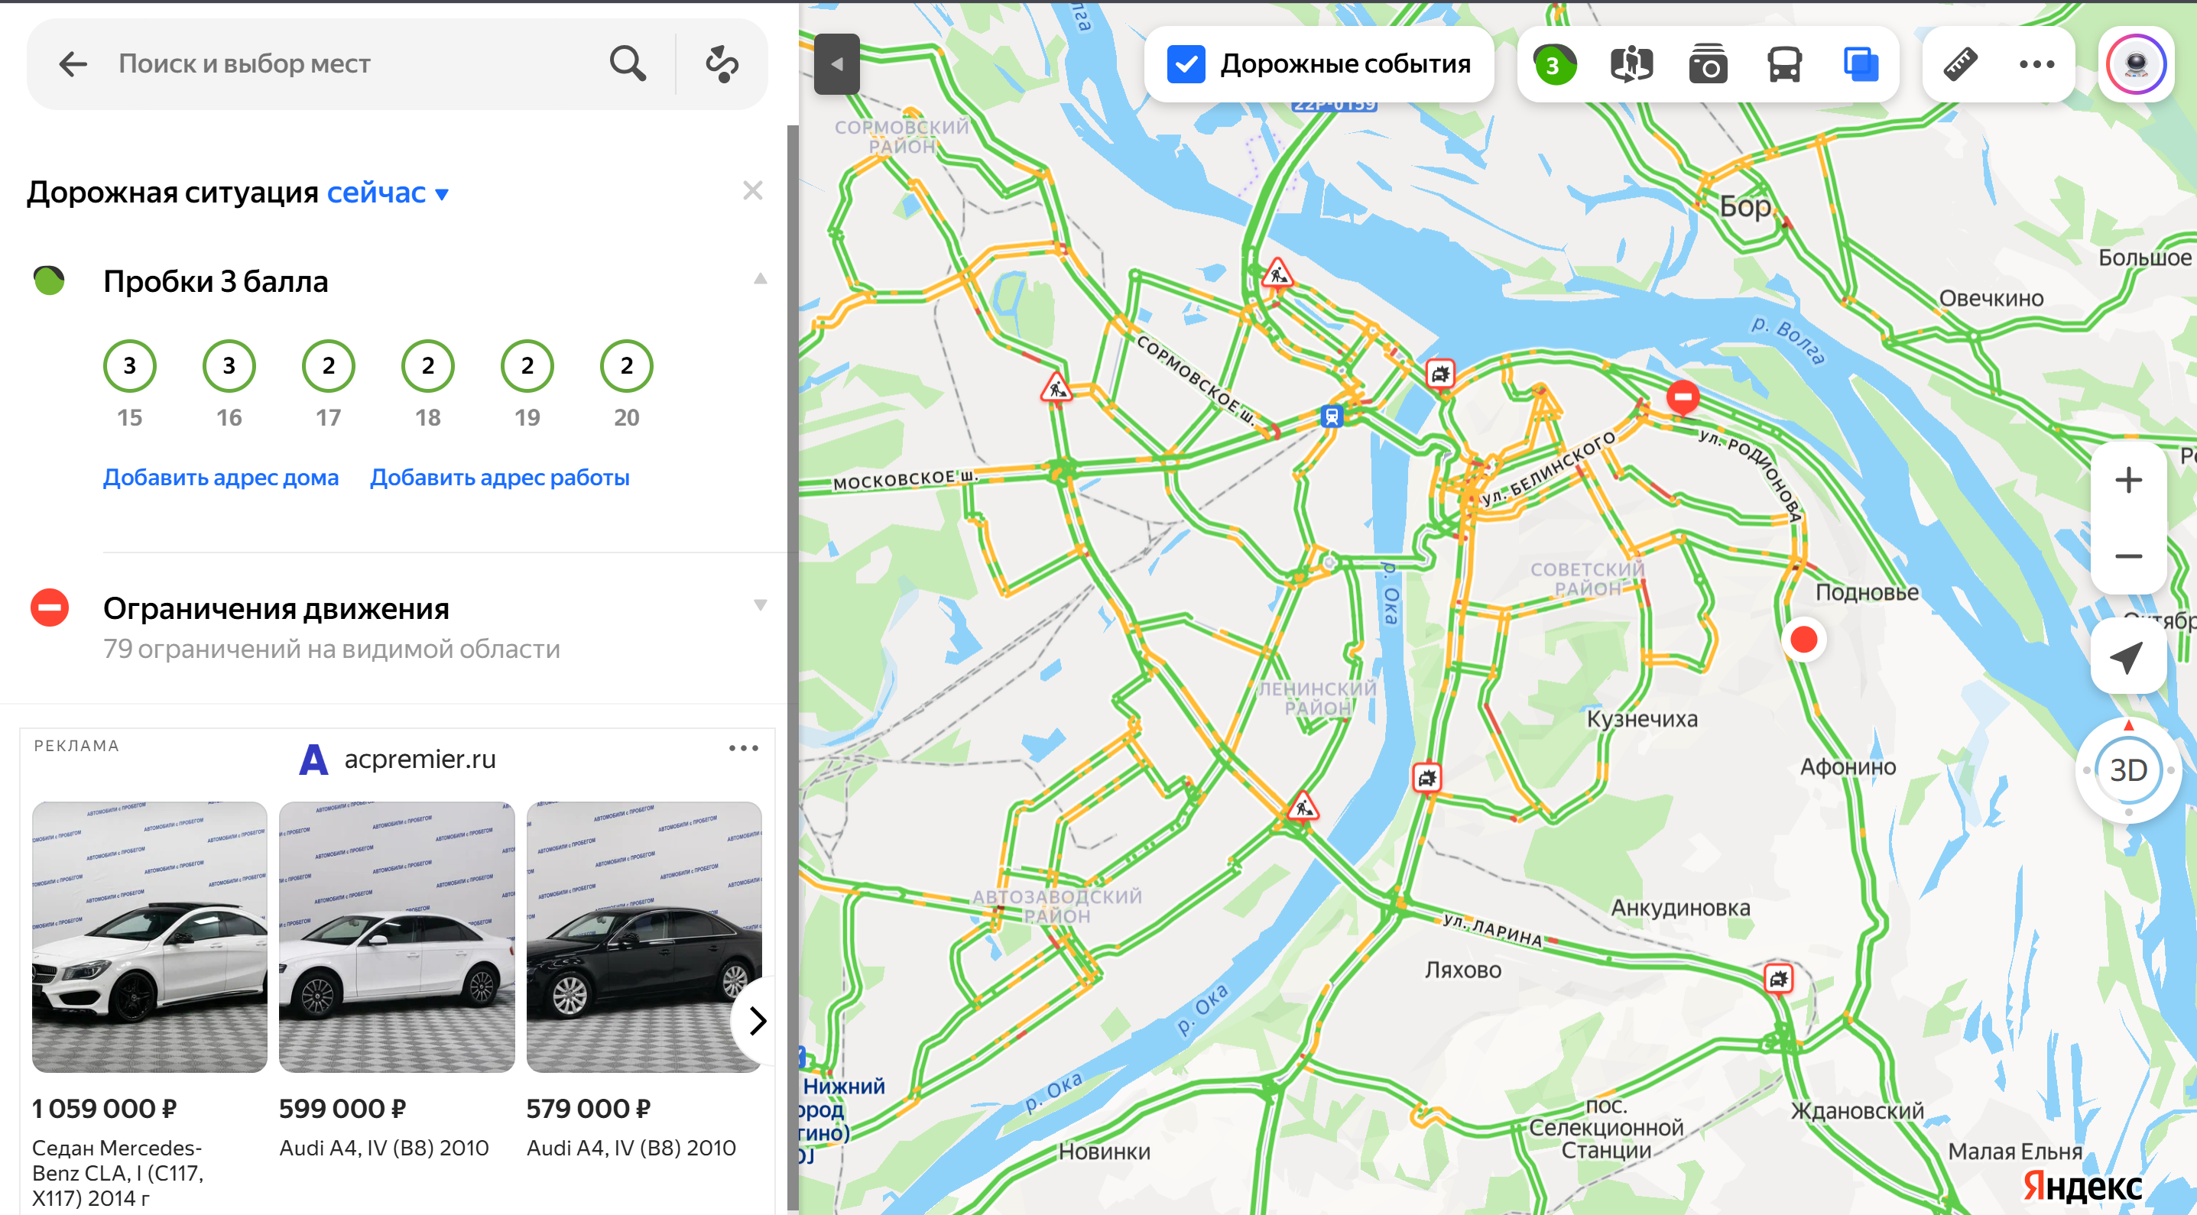
Рис. 8 – дорожные события.
2.3 – Общественный транспорт.
В сервисе Яндекс Карты была выбрана остановка общественного транспорта, ближайшая к месту моего проживания –«академическая». Для данной остановки было просмотрено расписание движения общественного транспорта в интервале 8:00-9:00
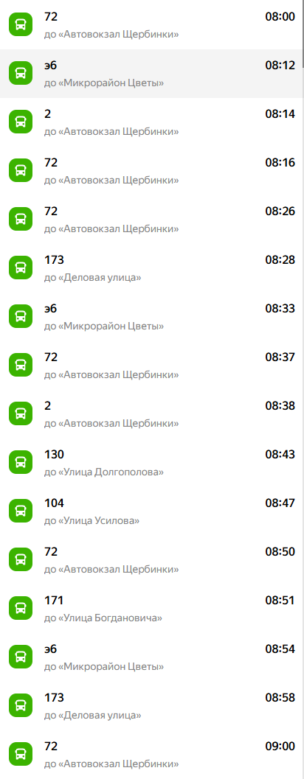
Рис. 9 – Расписание общественного транспорта.
Вывод
В ходе выполнения лабораторной работы были изучены основные возможности сервисов 2ГИС и Яндекс Карты. Были получены навыки работы с картами, построения маршрутов, определения расстояний и анализа дорожной ситуации.

